4 Interferenza
Interferenza di due onde elettromagnetiche piane:
Consideriamo due sorgenti di onde elettromagnetiche piane $S_{1}$ e $S_{2}$ poste ad una distanza $d$ l’una dall’altra e un punto $P=\left(x_{1},0\right)$.
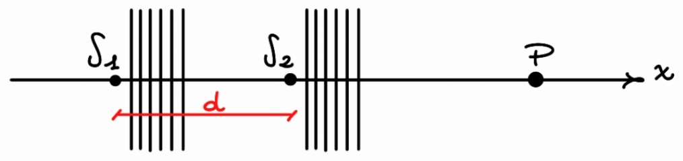
Il fenomeno di interferenza è matematicamente la somma di due onde ad un certo istante e ad una certa posizione. L’operazione di somma di due onde è possibile in quanto l’equazione delle onde è lineare, ovvero la somma di due soluzioni dell’equazione è ancora una soluzione. Dunque, sommare le due onde elettromagnetiche piane generate dalle due sorgenti è lecito grazie al principio di sovrapposizione appena descritto.
Definiamo
$$E_{1}=E_{10}\cos\left(kx_{1}-ωt+φ_{1}\right), E_{2}=E_{20}\cos\left(k\left(x_{1}-d\right)-ωt+φ_{2}\right)$$
Quindi la somma delle due onde è definita come
$$E=E_{1}+E_{2}=E_{10}e^{i\left(kx_{1}-ωt+φ_{1}\right)}+E_{20}e^{i\left(k\left(x_{1}-d\right)-ωt+φ_{2}\right)}=$$
$$=e^{-iωt}\left[E_{10}e^{i\left(kx_{1}+φ_{1}\right)}+E_{20}e^{i\left(kx_{2}+φ_{2}\right)}\right]$$
Dove si è posto $x_{1}-d=x_{2}$. In generale, è possibile scrivere $E$ come
$$E=E_{0}e^{-iωt}e^{iφ}$$
Da cui, considerando che $\left|a+ib\right|=\left|z\right|=\sqrt{z\overline{z}}$, possiamo ricavare l’espressione di $E_{0}$
$$E_{0}=\sqrt{\left(E_{10}e^{i\left(kx_{1}+φ_{1}\right)}+E_{20}e^{i\left(kx_{2}+φ_{2}\right)}\right)\left(E_{10}e^{-i\left(kx_{1}+φ_{1}\right)}+E_{20}e^{-i\left(kx_{2}+φ_{2}\right)}\right)}=$$
$$=\sqrt{E_{10}^{2}+E_{20}^{2}+E_{10}E_{20}e^{i\left(k\left(x_{1}-x_{2}\right)+φ_{1}-φ_{2}\right)}+E_{10}E_{20}e^{-i\left(k\left(x_{1}-x_{2}\right)+φ_{1}-φ_{2}\right)}}=$$
$$=\sqrt{E_{10}^{2}+E_{20}^{2}+2E_{10}E_{20}\cos\left(kd-Δφ\right)}=\sqrt{E_{10}^{2}+E_{20}^{2}+2E_{10}E_{20}\cos\left(δ\right)}$$
Dove si è posto $k\left(x_{1}-x_{2}\right)=kd$, $φ_{1}-φ_{2}=Δφ$ e $kd-Δφ=δ$.
Di conseguenza l’intensità dell’onda elettromagnetica risultante è
$$I=I_{1}+I_{2}+2\sqrt{I_{1}I_{2}}\cos\left(δ\right)$$
Nel caso particolare in cui $I_{1}=I_{2}$ segue che
$$I=2I_{1}\left(1+\cos\left(δ\right)\right)=4I_{1}\cos^{2}\left(\frac{δ}{2}\right)$$
Osservazione:
- Se $δ=2nπ$, allora $\cos\left(δ\right)=1$ e l’interferenza è costruttiva
- Se $δ=\left(2n+1\right)π$, allora $\cos\left(δ\right)=-1$ e l’interferenza è distruttiva.
Interferenza di due onde elettromagnetiche sferiche coerenti:
Consideriamo due sorgenti di onde elettromagnetiche sferiche $S_{1}$ e $S_{2}$ poste ad una distanza $d$ l’una dall’altra e un punto $P=\left(x,y\right)$ da cui le due sorgenti sono rispettivamente a distanza $r_{1}$ e $r_{2}$.
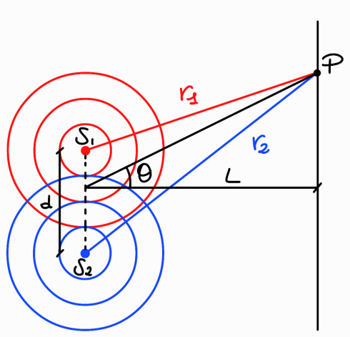
Il fenomeno di interferenza nel caso di onde sferiche è analogo a quello nel caso di onde piane e infatti si procede nello stesso modo con le dovute considerazioni.
Definiamo
$$E_{1}=\frac{A}{r_{1}}\cos\left(kr_{1}-ωt\right)=E_{10}\cos\left(kr_{1}-ωt\right), E_{2}=\frac{A}{r_{2}}\cos\left(kr_{2}-ωt\right)=E_{20}\cos\left(kr_{2}-ωt\right)$$
Dove si è supposto che $A$ sia la stessa per le due onde. Quindi la somma delle due onde è definita come
$$E=E_{1}+E_{2}=E_{0}e^{-iωt}e^{iφ}$$
Da cui possiamo ricavare l’espressione di $E_{0}$ come
$$E_{0}=\sqrt{E_{10}^{2}+E_{20}^{2}+2E_{10}E_{20}\cos\left(δ\right)}$$
Dove in questo caso $δ=k\left(r_{1}-r_{2}\right)+Δφ=k\left(r_{1}-r_{2}\right)$.
Di conseguenza l’intensità dell’onda elettromagnetica risultante è
$$I=I_{1}+I_{2}+2\sqrt{I_{1}I_{2}}\cos\left(δ\right)$$
Osservazione:
- Se $δ=2nπ$, ovvero se $r_{1}-r_{2}=nλ$, allora $\cos\left(δ\right)=1$ e l’interferenza è costruttiva
- Se $δ=\left(2n+1\right)π$, ovvero se $r_{1}-r_{2}=\left(2n+1\right)\left(λ/2\right)$ allora $\cos\left(δ\right)=-1$ e l’interferenza è distruttiva.
Inoltre, è possibile riscrivere $E_{0}$ come una funzione $E_{0}=E_{0}\left(d,θ\right)$, dove $θ$ è l’angolo formato dalla proiezione della congiungente tra il punto medio di $d$ e il punto $P$ sul piano orizzontale. Partendo da
$$E_{0}=\sqrt{\frac{A^{2}}{r_{1}^{2}}+\frac{A^{2}}{r_{2}^{2}}+\frac{2A^{2}}{r_{1}r_{2}}\cos\left(δ\right)}$$
Si può supporre che $L$, ovvero la distanza tra le sorgenti e il piano di $P$, sia $L≫y$ e $L≫d$, considerando intuitivamente un punto $P$ molto lontano. Ora dato che
$$r_{1}=\sqrt{L^{2}+{\left(y+\frac{d}{2}\right)}^{2}}, r_{2}=\sqrt{L^{2}+{\left(y-\frac{d}{2}\right)}^{2}}$$
Allora
$$r_{1}-r_{2}=\sqrt{L^{2}+{\left(y+\frac{d}{2}\right)}^{2}}-\sqrt{L^{2}+{\left(y-\frac{d}{2}\right)}^{2}}=L\left[\sqrt{1+\frac{{\left(y+\frac{d}{2}\right)}^{2}}{L^{2}}}-\sqrt{1+\frac{{\left(y-\frac{d}{2}\right)}^{2}}{L^{2}}}\right]$$
Sotto le supposizioni fatte su $L$, i termini di radice quadrata sono minori di $1$ e quindi è possibile svilupparli secondo Taylor ottenendo
$$r_{1}-r_{2}≈L\left[1+\frac{1}{2L^{2}}{\left(y+\frac{d}{2}\right)}^{2}-1-\frac{1}{2L^{2}}{\left(y-\frac{d}{2}\right)}^{2}\right]=\frac{yd}{L}=\tan\left(θ\right)d≈\sin\left(θ\right)d$$
Dove nell’ultimo passaggio si è approssimata la tangente con il seno dato che $θ$ è un angolo piccolo. A questo punto, ponendo $r_{1}≈r_{2}≈r$, si ottiene
$$E_{0}=\sqrt{\frac{A^{2}}{r_{1}^{2}}+\frac{A^{2}}{r_{2}^{2}}+\frac{2A^{2}}{r_{1}r_{2}}\cos\left(δ\right)}≈\sqrt{\frac{A^{2}}{r^{2}}+\frac{A^{2}}{r^{2}}+\frac{2A^{2}}{r^{2}}\cos\left(δ\right)}=\frac{2A}{r}\sqrt{2\left(1+\cos\left(δ\right)\right)}=\frac{2A}{r}\cos\left(\frac{δ}{2}\right)$$
Di conseguenza l’intensità dell’onda elettromagnetica risultante è
$$I=4I_{1}\cos^{2}\left(\frac{δ}{2}\right)=4I_{1}\cos\left(\frac{k\left(r_{1}-r_{2}\right)}{2}\right)=4I_{1}\cos\left(\frac{kd\sin\left(θ\right)}{2}\right)=4I_{1}\cos^{2}\left(\frac{π}{λ}d\sin\left(θ\right)\right)$$
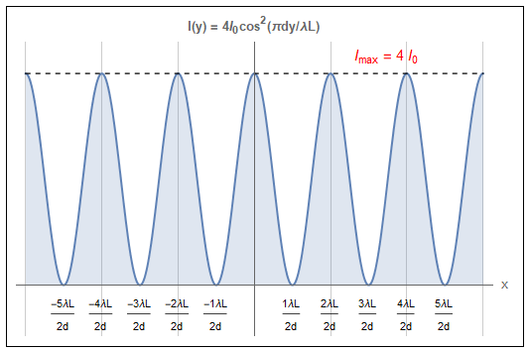
$$I$$

$$I_{max}=4I_{1}$$
$$\sin\left(θ\right)$$
Chiaramente, questo grafico vale fintanto $\sin\left(θ\right)$ è abbastanza piccolo.
Interferenza di $N$ onde sferiche coerenti:
Consideriamo un numero $N$ di sorgenti di onde elettromagnetiche sferiche $S_{n}$, dove $n=1,…,N$ poste ad una distanza $d$ l’una dall’altra e un punto $P=\left(x,y\right)$ da cui le sorgenti sono rispettivamente a distanza $r_{n}$, dove $n=1,…,N$.
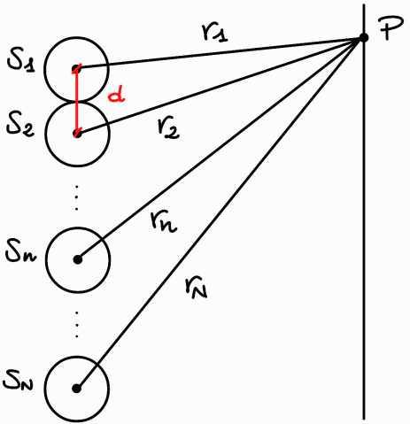
Si vuole trovare l’intensità dell’onda risultante come $I=I\left(\sin\left(θ\right)\right)$. In $P$ il campo elettrico sarà la somma di $N$ campi elettrici, ovvero
$$E=\sum_{n=1}^{N}{E_{n}}=\sum_{n=1}^{N}{E_{n0}e^{i\left(kr_{n}-ωt\right)}}=\sum_{n=1}^{N}{\frac{A}{r_{n}}e^{i\left(kr_{n}-ωt\right)}}$$
Dato che $r_{2}-r_{1}≈d\sin\left(θ\right)$, ragionando in modo analogo anche $r_{3}-r_{2}≈d\sin\left(θ\right)$ e così anche per le altre distanze. Questo fatto si può generalizzare scrivendo
$$r_{n}-r_{n-1}≈d\sin\left(θ\right)$$
Da cui si deduce che
$$r_{n}-r_{1}≈\left(n-1\right)d\sin\left(θ\right)⇒r_{n}≈r_{1}+\left(n-1\right)d\sin\left(θ\right)$$
Ora sostituendo l’espressione di $r_{n}$ nell’espressione di $E$ si ottiene
$$E=\sum_{n=1}^{N}{E_{n0}e^{i\left(k\left(r_{1}+\left(n-1\right)d\sin\left(θ\right)\right)-ωt\right)}}$$
Ora ponendo $r_{1}≈r_{2}≈…≈r_{n}≈…≈r_{N}≈r$, si può scrivere che
$$E_{n0}=\frac{A}{r_{n}}≈E_{0}=\frac{A}{r}$$
Dunque, l’espressione di $E$ si riduce a
$$E=E_{0}e^{i\left(kr_{1}-ωt\right)}\sum_{n=1}^{N}{e^{i\left(k\left(n-1\right)d\sin\left(θ\right)\right)}}$$
Ora ponendo $z=e^{ikd\sin\left(θ\right)}$ si ottiene
$$E=E_{0}e^{i\left(kr_{1}-ωt\right)}\sum_{n=1}^{N}{z^{n-1}}=E_{0}e^{i\left(kr_{1}-ωt\right)}\frac{1-z^{N}}{1-z}$$
Dato che
$$\frac{1-z^{N}}{1-z}=\frac{z^{\frac{N}{2}}\left(z^{-\frac{N}{2}}-z^{\frac{N}{2}}\right)}{z^{\frac{1}{2}}\left(z^{\frac{-1}{2}}-z^{\frac{1}{2}}\right)}=z^{\frac{N-1}{2}}\left(\frac{z^{-\frac{N}{2}}-z^{\frac{N}{2}}}{z^{\frac{-1}{2}}-z^{\frac{1}{2}}}\right)=e^{ikd\sin\left(θ\right)\left(\frac{N-1}{2}\right)}\left[\frac{\sin\left(\frac{N}{2}kd\sin{θ}\right)}{\sin\left(\frac{k}{2}d\sin{θ}\right)}\right]$$
Dunque
$$E=E_{0}e^{i\left(kr_{1}-ωt+kd\sin\left(θ\right)\left(\frac{N-1}{2}\right)\right)}\left[\frac{\sin\left(\frac{N}{2}kd\sin{θ}\right)}{\sin\left(\frac{k}{2}d\sin{θ}\right)}\right]$$
Di conseguenza l’intensità dell’onda elettromagnetica risultante è
$$I\left(d\sin\left(θ\right)\right)=vε\left\langle E^{2}\right\rangle =\frac{1}{2}vεE_{0}^{2}{\left[\frac{\sin\left(\frac{N}{2}kd\sin{θ}\right)}{\sin\left(\frac{k}{2}d\sin{θ}\right)}\right]}^{2}=I_{0}{\left[\frac{\sin\left(\frac{N}{2}kd\sin{θ}\right)}{\sin\left(\frac{k}{2}d\sin{θ}\right)}\right]}^{2}$$
Ponendo $x=(k/2)d\sin\left(θ\right)$ si può studiare la funzione
$$I\left(x\right)=I_{0}{\left[\frac{\sin\left(Nx\right)}{\sin\left(x\right)}\right]}^{2}$$
In primo luogo, per $x→0$ si trova che
$$\lim_{x→0}{\frac{\sin^{2}\left(Nx\right)}{\sin^{2}\left(x\right)}}=\lim_{x→0}{\frac{N^{2}x^{2}}{x^{2}}}=N^{2}$$
Gli zeri del numeratore sono
$$Nx=mπ⇒x=\frac{mπ}{N}, m∈Z$$
Gli zeri del denominatore sono
$$x=mπ, m∈Z$$

Graficando la funzione si ottiene
$$I$$
$$I_{max}=N^{2}I_{0}^{2}$$
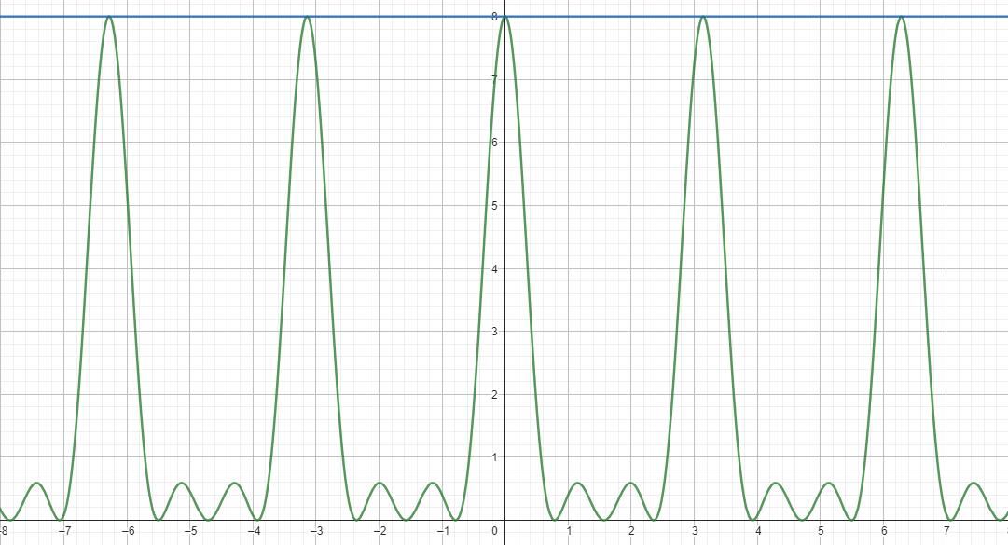
$$\frac{λ}{d}$$
$$\frac{λ}{dN}$$
$$\sin\left(θ\right)$$
$$\frac{2λ}{dN}$$
$$\frac{3λ}{dN}$$
$$\frac{-λ}{d}$$

Osservazione:
Nel caso due onde non si propaghino nello stesso mezzo le lunghezze d’onda delle onde daranno diverse e con questi anche i rispettivi numeri d’onda. Di conseguenza non è più valida la relazione $δ=k\left(r_{1}-r_{2}\right)+Δφ$ ma si deve considerare
$$δ=k_{1}r_{1}-k_{2}r_{2}+Δφ=\frac{ω}{c}n_{1}r_{1}-\frac{ω}{c}n_{2}r_{2}=\frac{ω}{c}\left(n_{1}r_{1}-n_{2}r_{2}\right)=k_{0}\left(n_{1}r_{1}-n_{2}r_{2}\right)$$
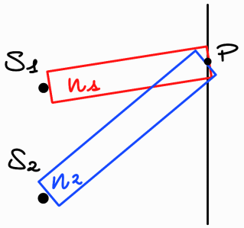

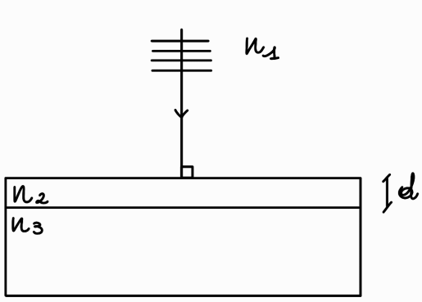
Esercizio n°1:
Una lastra di vetro avente $n_{3}=1,5$ è ricoperta da uno strato di materiale trasparente di spessore $d$ avente $n_{2}=1,8$. Una radiazione proveniente da un mezzo avente $n_{1}=1,2$ incide normalmente alla lastra di vetro. Determinare il minimo spessore $d$ affinché nella riflessione venga eliminata la radiazione con $λ_{1}=400 nm$.
Si deve calcolare $δ$ come
$$δ=k_{2}\left(2d\right)-π=\frac{2π}{λ_{2}}\left(2d\right)-π$$
Dato che
$$λ_{2}=\frac{λ_{0}}{n_{2}}, λ_{0}=n_{1}λ_{1}$$
Dunque, per avere interferenza distruttiva si deve porre
$$δ=\frac{2π}{λ_{0}}n_{2}\left(2d\right)-π=\left(2m+1\right)π⇒\frac{2n_{2}\left(2d\right)}{λ_{0}}=2\left(m+1\right)⇒d=\frac{λ_{0}\left(m+1\right)}{2n_{2}}=\frac{λ_{1}n_{1}\left(m+1\right)}{2n_{2}}$$
Il minimo valore di $d$ corrisponde a scegliere il più piccolo valore di $m$ che corrisponde a $m=0$. Si ottiene quindi che il minimo spessore richiesto è
$$d=\frac{λ_{1}n_{1}}{2n_{2}}=133 nm$$

